第六章 AI辅助链上套利研究：从价差到完整周期损益
本章讨论研究与核验方法，不构成投资建议，也不提供自动交易、钱包连接或签名操作。协议参数、费用和市场状态会变化，历史案例不能替代当时、当地、指定规模下的重新验证。
本章聚焦链上价差与套利机会，借此完整展示 AI 怎样核验资产、检查交易路径、复算成本并判断研究是否值得继续。清算和赎回折价用于检验同一套判断方法。本章不覆盖代币基本面、协议估值、治理或链上用户行为等专题，也不提供链上研究的完整分类。
导读｜链上套利是什么
先懂这一句：同一件可以相互兑换的东西，在不同柜台出现不同的可成交价格；交易者若能完成“低处取得—高处卖出—资金回到起点”的整圈，扣完费用与风险后还有剩余，才形成套利。
链上套利沿用价格差逻辑。它的特殊之处在于，资产权利由合约表达，报价和成交写入区块链，部分转换可以在一次交易中完成。机会反复出现，是因为市场分散在不同交易场所、网络和账户，各处的流动性、规则、信息速度与结算条件并不一致。
纵向看，套利从人工比较市场，发展到程序持续读取订单簿和自动做市商，再到搜索者、区块构建者与验证者共同参与的专业执行链条。 横向看，路径可以只跨同一条链上的两个交易池，也可以跨去中心化交易所（DEX）与中心化交易所（CEX）、不同链、包装资产或发行赎回体系。跨越的边界越多，等待、权限、信用、对冲和资金占用通常越大，见图 6.1。
市场对套利的评价有两面。有效套利能推动同一资产在不同交易池中的价格靠拢，清算活动能帮助借贷协议处置不足抵押头寸；抢先交易、夹击交易和过度竞价可能恶化普通用户的成交结果。公开研究还显示，部分 CEX—DEX 套利已经呈现专业化和集中化。 这是一项真实存在、竞争激烈的市场活动，屏幕价差只提供调查起点。
从市场功能看，套利者像搬运价格信息的人：低价处的买入会推高当地价格，高价处的卖出会压低当地价格，直到差异不足以覆盖成本。从经营结果看，毛价差还要在搜索者、流动性提供者、交易平台、区块构建者和验证者之间分配。看见价差的人未必拥有执行速度、账户资格、预置资本和排序能力。研究的任务因此分成两层：先判断偏离有没有经济意义，再判断自己能否把这份价值转化为完整周期收益。
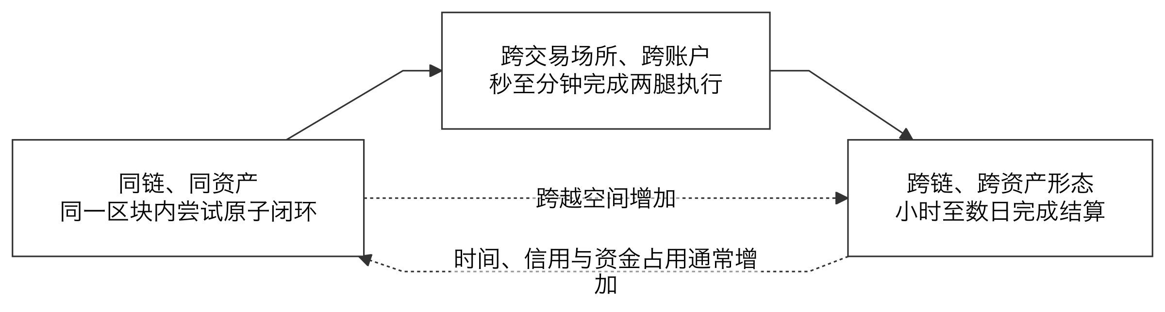
图 6.1 链上套利的时间—空间坐标
从一个价差问题开始
假设页面甲显示某资产为 100 美元，页面乙显示为 101 美元。相减得到的 1 美元只是一条线索。研究者还要确认：两个页面是否对应相同权利；100 美元是最后成交价、买一价，还是只能买入极小数量的边际价格；资产能否及时转移；101 美元能成交多大数量；交易费、Gas、滑点、对冲和资金占用要扣多少；只成交一边时会留下什么头寸。
本章采用如下工作定义：
套利是在相同或可比的经济价值出现多个价格表达时，找到真实可执行的转换路径，并在扣除显性成本、隐性执行成本、失败风险和资金占用后，获得正的风险调整收益。
这个定义依次收紧三个层次：观察到价差，只证明两个数字不同；理论上可转换，说明两个标的存在经济或合约联系；存在可执行机会，还要在固定时点、资产口径、规模和路径下保留足够安全边际。全章使用图 6.2 的判断漏斗，把研究从页面数字推进到完整周期损益。
研究者最终要回答七个问题：经济价值是什么；资产身份是否一致；价格由什么机制形成；偏离为何持续；路径怎样闭合；全部成本是多少；证据能否被另一位读者复现。这七问按顺序形成停止关口。前一问没有证据，后一问计算得再精细，也只是在错误对象上增加小数位。
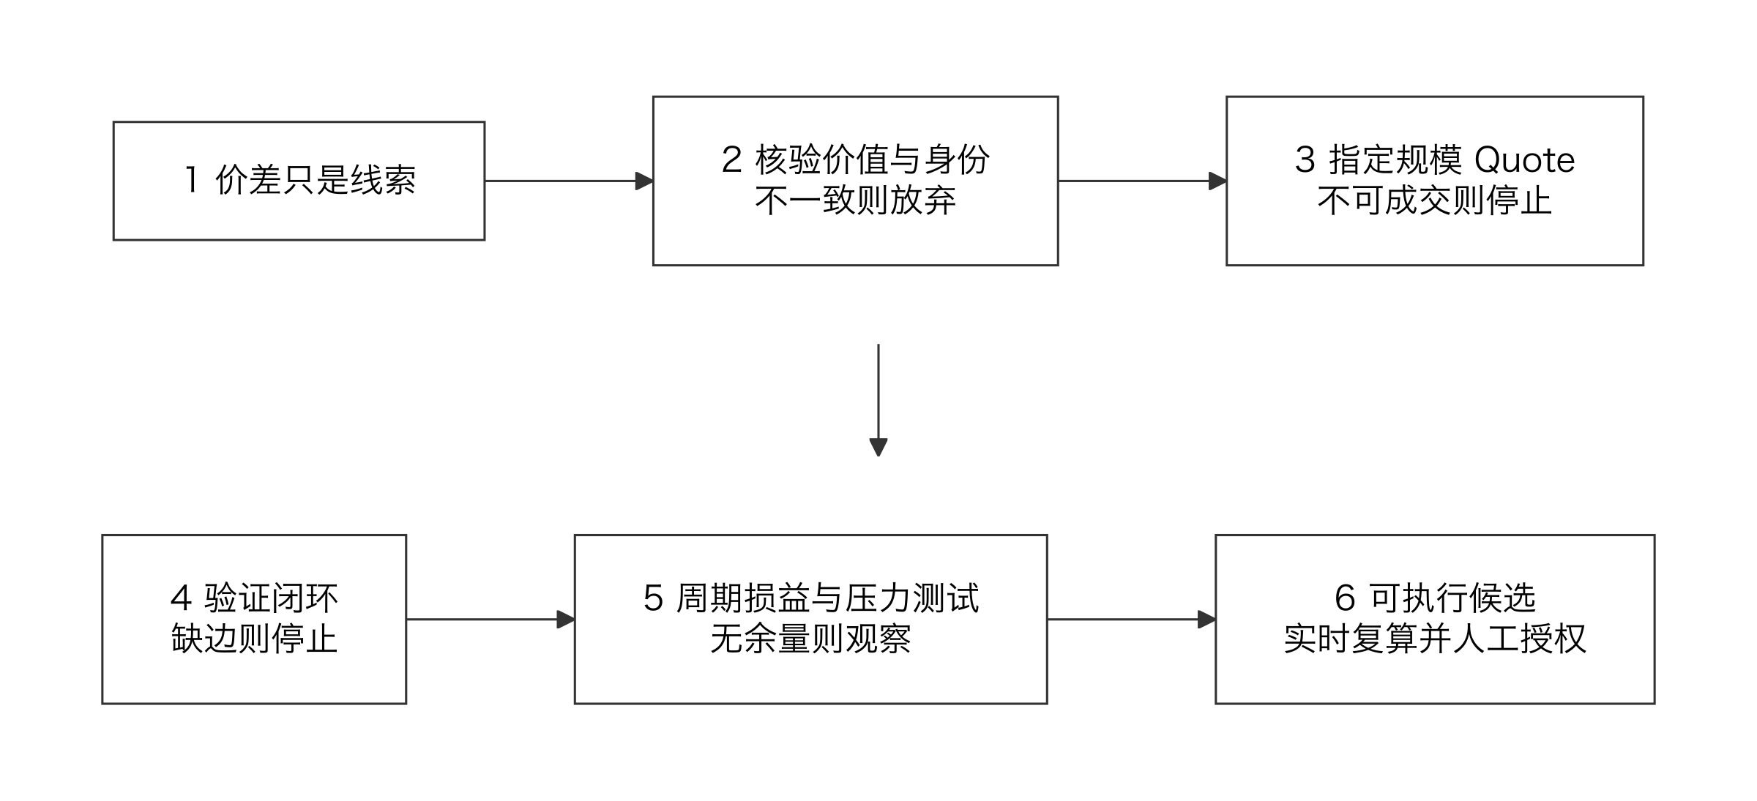
图 6.2 从屏幕价差到完整周期损益的判断漏斗

一、用 AI 核验套利对象：资产身份与价格锚
这一节回答两个相连的问题：AI 能否把名称相似的资产整理成可核验的身份卡，以及研究者怎样确认后续比较使用的是同一经济价值。AI 可以抽取合约、转换规则与报价字段；身份是否一致、价格能否成交，仍由一手证据决定。

（一）比较经济权利
先懂这一句：代币名称像商品标签，经济权利更像产权证。标签相同，仍可能对应不同发行方、网络和退出条件。
普通现货代表对资产的控制；稳定币可能代表对发行方储备的赎回安排；质押凭证代表质押本金、奖励及退出规则；借贷头寸代表债权、抵押权和清算规则。ticker 只是界面简称，无法唯一确定资产。
链上资产还可能经过包装、跨链映射、拆分或组合。同名代币可能由不同合约发行；名称不同的凭证也可能通过明确规则兑换为同一底层资产。研究者应先独立核验每项资产，再决定它们能否进入同一张价格表。若先看到价差，再反向寻找“它们相同”的理由，很容易忽略发行方、网络、队列和冻结权限。
资产身份至少包含五个维度：数量，即一单位凭证对应多少底层资产；权利，即持有人能够主张什么；时间，即转换是否需要等待；信用，即兑现依赖合约、发行方、托管机构或跨链验证者；退出，即完整周期结束后拿到什么资产。表 6.1 给出最小身份卡。
表 6.1 资产身份卡模板
字段 | 要回答的问题 | 常见来源
网络与 Chain ID | 资产在哪本账本上？ | 节点、链官方文档
合约地址与精度 | 具体是哪一个合约？ | 浏览器、合约源码
发行与底层价值 | 谁发行，凭证代表什么？ | 白皮书、发行条款
转换规则 | Mint、Redeem、Wrap 如何执行？ | 合约接口、官方文档
时间与资格 | 是否有时段、队列或身份限制？ | 协议参数、帮助文档
最终退出 | 终点资产、网络和账户是什么？ | 完整路径与结算规则

Chain ID 可以理解为网络编号。同一地址字符串可能出现在多条链上，每条链的余额和合约状态彼此独立。Ethereum JSON-RPC 提供 eth_chainId，也允许读取指定区块状态，因此证据应写清网络、区块和合约。
身份卡中的 Mint、Redeem、Wrap 与 Burn 分别描述铸造、按规则赎回、包装转换和销毁凭证。四个动作看似只是接口名称，背后可能包含权限、比例、等待和最终到账资产。
身份卡还要记录来源日期、文档版本和核验状态。官方帮助页可能已经更新，治理参数也可能改变；一个月前正确的提款规则，不能自动代表当前状态。AI 无法找到来源时应保留空值，写明“待核验”。自动补全看似合理的答案，会掩盖路径上最关键的断点。

（二）给可比性分级
强可比要求同链、同合约、同时点和同结算单位；条件可比表示存在可验证的包装、赎回或到期关系，但带有时间、资格或信用条件；不可直接比较表示只有名称、叙事或价格相关性相似。表 6.2 把证据门槛和研究动作放在一起。
可比性等级决定后续模型。强可比资产主要面对成交与排序问题；条件可比资产必须把等待、资格和信用写入转换边；不可直接比较的资产没有稳定兑换关系，价格相关性只能支持统计观察。这个分级能把“都叫 USDC”“都锚定 ETH”之类的界面印象，转化为可检查的权利清单。
表 6.2 资产可比性的三级判断
等级 | 最低证据 | 研究动作
强可比 | 同链、同合约、同时点、同单位 | 进入路径与损益核验
条件可比 | 有包装、赎回或到期关系 | 把等待、资格和信用写入路径
不可直接比较 | 缺少可强制执行的转换权 | 停止价差计算并补证据

案例一：开放提款前的 stETH 折价
stETH 表示参与 Lido 质押的 ETH 及相关收益。Lido 在 2023 年 5 月上线 V2 后才提供协议内 stETH、wstETH 到 ETH 的直接提款通道；常态提款仍受请求、领取和验证者队列影响。 在协议提款开放以前，持有人若想立即取得 ETH，主要依赖二级市场流动性。
因此，“折价买入 stETH，立即按 1:1 取得 ETH”当时缺少闭环。折价可能补偿等待、流动性、协议和质押风险。这是一项条件性交易线索，不能归为即时套利。
可直接使用的 Prompt｜资产身份核验
只读核验资产【名称】。网络/Chain ID：【填写】；候选合约：【填写】；允许来源：【填写】。
输出网络、合约、精度、发行主体、底层价值、转换规则、等待时间、资格和最终退出资产。每项附来源与日期；缺失写“待核验”。禁止凭 ticker 合并资产，禁止生成交易步骤。
AI 在这一阶段适合抽取字段、比较文档版本和列出冲突。人仍需核对 Chain ID、合约地址、发行主体与退出规则。身份卡没有完成以前，不进入价格计算。

（三）区分价格表达
先懂这一句：标签价、收银台结算价和退货退款价都叫价格，回答的问题却不同。
订单簿的最后成交价描述上一笔成交，买一和卖一描述下一小笔交易的边际价格，大额订单会连续吃掉多个档位。自动做市商（AMM）的报价由储备、曲线、费率和输入规模共同决定。Uniswap V2 使用恒定乘积机制，交易会改变储备比例和后续价格。 发行赎回价来自合约或法律安排；预言机价服务于记账、借贷或清算，通常不能直接成交；到期价值还包含时间和信用条件。
以恒定乘积池为例，两种资产储备的乘积在交易后不能下降，交易费还会减少有效输入。页面展示的边际价格只描述极小交易附近的斜率；实际输入越大，沿曲线移动越远，平均成交价越弱。因此任何 Quote 都要同时写明方向、输入规模、生成时间、区块高度、费率和最小可接受输出。缺少这些字段的“价格”无法直接进入损益表。
表 6.3 用途不同的价格放在同一页，图 6.3 展示它们与经济价值的关系。
表 6.3 常见价格表达及用途
表达 | 能回答的问题 | 常见误用
最后成交价 | 最近成交在什么价格？ | 成交很小或已经过时
买一、卖一 | 下一小笔边际价格是多少？ | 大额无法全在第一档成交
AMM 边际价格 | 当前储备比是多少？ | 忽略指定规模的价格影响
指定规模 Quote | 确定输入预计得到多少？ | 报价可能在执行前过期
预言机价 | 协议按什么价格记账？ | 当成可成交报价
赎回或到期价 | 最终可按规则取得多少？ | 忽略资格、等待与信用

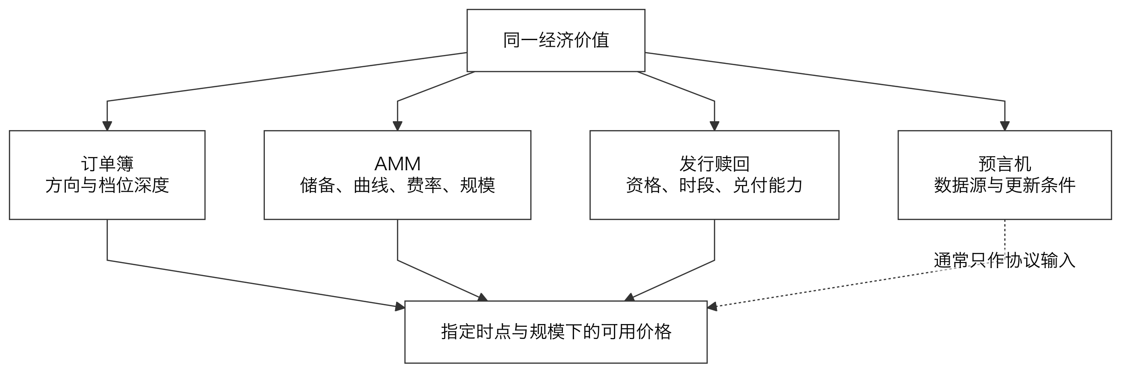
图 6.3 经济价值与四类价格锚的关系

（四）分开价格影响与滑点
价格影响是自己的订单沿曲线或订单簿移动价格；滑点是预期结果与实际成交之间的差异，可能来自等待、抢先交易、状态变化和报价过期。 两者都要进入成本，但原因和改进方式不同，见图 6.4。
订单簿研究应读取多档深度，按成交顺序计算加权平均价格；AMM 研究应使用合约状态或可信 Quote，避免用储备比替代真实输出。滑点容忍度是交易的保护条件，不能当作预期成本。若容忍度设为 1%，只说明最差可接受边界，并不证明一定损失 1%。压力测试应另外设置可解释的状态变化。
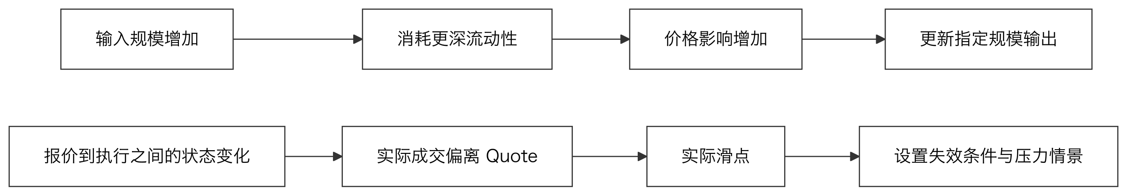
图 6.4 从价格影响到实际滑点
本节的人工关口是：身份卡和价格锚表必须同时写出网络、合约、方向、规模与时点。AI 输出缺少任一字段，候选只保留为线索，不进入损益计算。

二、用 AI 解释价差并构造可执行闭环
AI 在这一节承担两项工作：把新闻、协议规则和市场状态整理成“偏离原因—可观察证据—成本入口”，再把资产状态与动作转换成节点和边。研究者负责判断这些边能否在同一时点、指定规模和真实账户条件下成立，并提前写下否决候选的条件。

（一）把价差解释为约束的价格
价差常来自六类约束，见表 6.4。它们可以同时出现。
表 6.4 偏离来源、证据与成本入口
来源 | 可观察证据 | 进入损益的项目
信息与更新速度 | 时间戳、区块号、状态更新 | 延迟、报价失效
流动性与库存 | 深度、储备、持仓上限 | 价格影响、再平衡
市场分割 | 账户、网络、交易时段 | 转移、预置资本
制度与资格 | KYC、额度、开放窗口 | 等待、合规成本
技术与结算 | 拥堵、确认、桥接流程 | Gas、失败、资金占用
信用与尾部风险 | 储备、治理、合约依赖 | 风险准备金、拒绝阈值

持续几秒的偏离需要预置库存、低延迟和排序能力；持续数小时的偏离可能允许转移资产；持续数日的折价常提示赎回、信用或容量约束。研究者应先解释阻止资本进入的原因，再判断自己是否拥有对应能力。
时间本身也是价格。等待期间的资金无法用于其他交易，借款继续计息，资产价格和规则还可能变化。空间分割同样有成本：两个市场可能属于不同账户体系，资金不能即时移动；两条链可能依赖桥或发行方完成映射。价差持续存在，常常说明某项约束仍未被资金跨越。

案例二：2023 年 3 月 USDC 脱锚
2023 年 3 月，Circle 披露约 33 亿美元 USDC 储备存放于硅谷银行。 美国财政部、Federal Reserve 与 FDIC 随后宣布存款人可取回全部资金。 Circle 后续仍需处理铸造赎回积压和银行通道切换。 发行方风险披露也区分 1:1 铸造赎回与第三方市场价格，并承认操作问题可能造成延迟。
这段时间同时存在三种价格锚：二级市场成交价、合格客户的发行赎回价、储备最终可回收价值，见图 6.5。页面折价没有自动变成无风险收益。研究者还需证明赎回资格、通道开放、结算时间和风险承受能力。
AI 可以把事件时间线、发行方声明、监管文件和市场数据并列，主动寻找反证。例如，当研究假设“所有持有人都能按 1 美元赎回”时，反证清单应检查客户资格、营业时间、最低金额、银行通道和积压状态。任何关键条件缺证，都应降低结论等级。
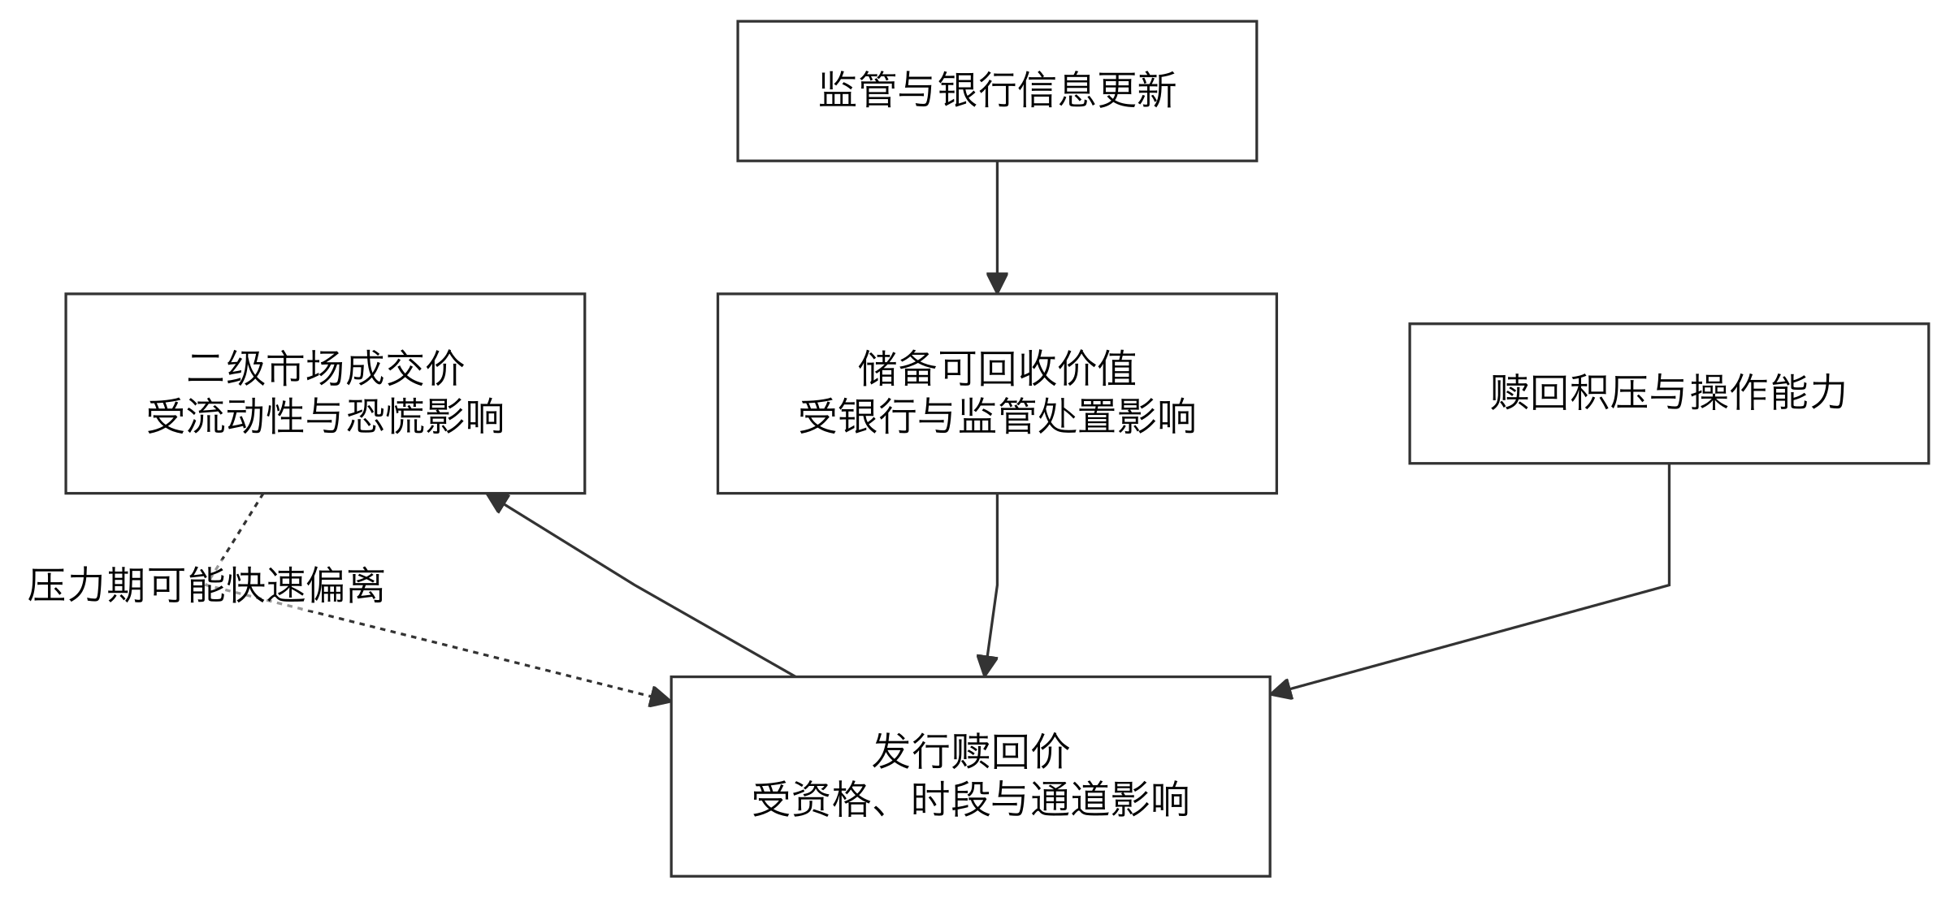
图 6.5 压力事件中 USDC 三个价格锚的临时分离

（二）把市场表示为节点和边
节点是资产在特定链、场所和账户中的状态；边是可以核验的动作，例如 Swap、Transfer、Bridge、Mint、Redeem、Borrow 和 Repay。每条边都要记录输入输出、费用、时间、权限、容量、失败后果和证据状态。图 6.6 中的实线表示规则已核验，虚线表示仍有缺口。只要闭环依赖一条未经证实的边，机会就不能升级。
节点名称应包含资产、网络、场所和账户四项。例如“ETH”过于模糊，“Ethereum 主网钱包中的 WETH”才足以核验。边也要写成动作句：从哪个节点扣除什么，向哪个节点增加什么，比例如何，谁有权限，多久完成。若边依赖链下客服、白名单或人工审批，应把这些条件视为路径的一部分。
闭环的终点也要预先定义。交易结束后只是获得另一种资产，还不能说明收益已经实现。研究者需要说明是否归还借款、恢复库存、解除对冲、把零散余额换回统一计价资产，并处理尚在桥上、队列中或交易所账户里的资金。终态定义越模糊，成本漏项越多。
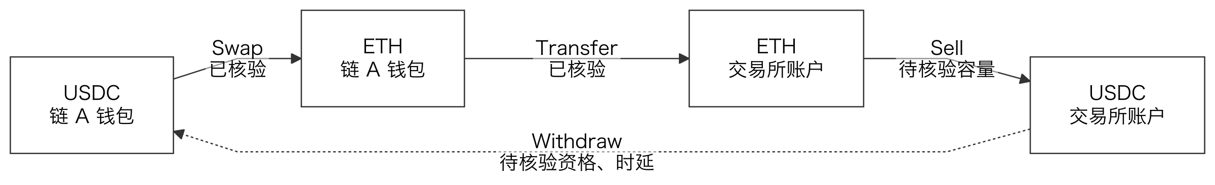
图 6.6 带证据状态的市场闭环示例

（三）区分执行结构
同链原子路径在一笔交易中完成，失败时状态通常回滚；非原子双腿路径分步成交，可能只完成一边；跨链路径还要经过源链确认、消息验证、目标链执行和资金再平衡。表 6.5 与图 6.7 展示三类路径的主要差异。
表 6.5 三种执行结构的核验重点
结构 | 主要优势 | 主要失败后果
同链原子 | 可在一次交易内回滚 | 支付失败 Gas、机会被抢走
非原子双腿 | 可连接链上与链下市场 | 单腿成交、对冲偏差、提现延迟
跨链 | 可利用网络间分割 | 桥接、确认、信用与再平衡风险

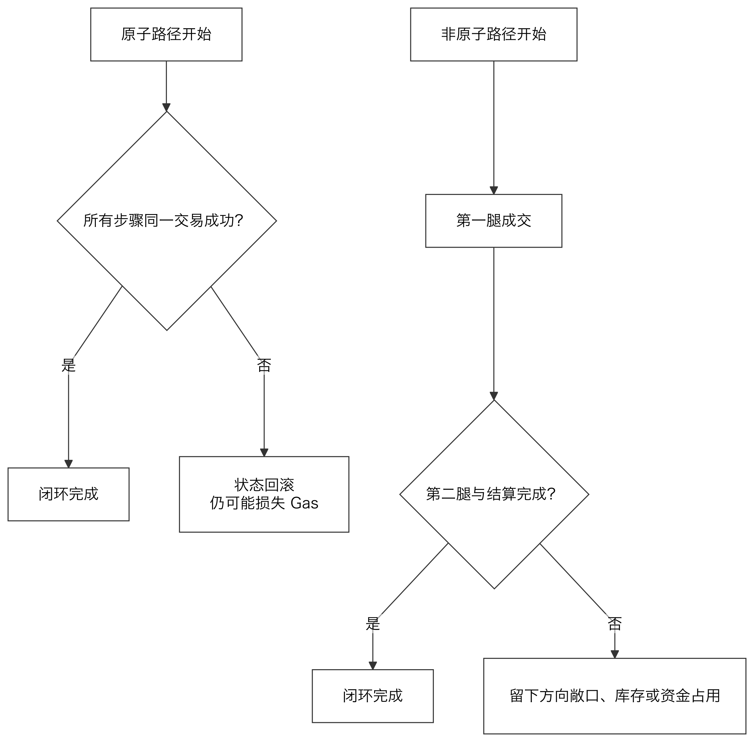
图 6.7 原子路径与非原子路径的失败结果
跨链账本没有天然的安全通信能力，桥接依赖额外协议和信任假设。 CEX—DEX 路径还要核验充值确认、提现额度、交易状态和预置库存。研究数据必须固定网络、合约、区块高度或时间窗口、方向和规模，避免把不同时间的数字拼成机会。
四类条件可以直接否决候选。第一，资产身份或转换权无法确认；第二，路径中存在没有规则依据的边；第三，指定规模无法成交或不能在允许时间内结算；第四，压力情景下的损失超过预设上限。否决条件应在研究开始前写明，防止研究者看到正收益后临时降低标准。
链上交易还要经历签名、广播、进入内存池、排序、执行和确认；Ethereum 交易包含 nonce、Gas 上限和费用参数。 CEX 腿则有独立的订单状态、风控和结算时钟。为了避免时间错配，链上数据应固定区块高度，链下数据记录毫秒时间戳、订单簿快照和时区。仅写“同时价格”无法复现。

案例三：CEX—DEX 套利的可见与不可见
CEX 订单簿和 DEX 链上交易分属不同数据域。研究者通常能看到链上腿，却难以直接观察同一主体在 CEX 的对冲。AFT 2025 的研究使用时间窗口识别 2023 年 8 月至 2025 年 3 月的 CEX—DEX 套利，结果显示头部搜索者集中，盈利能力与区块构建者整合有关。
这项研究证明市场具有规模和专业化特征，也说明公开链上数据不能完整还原另一腿。对个人研究者而言，关键问题包括 CEX 账户资格、API 延迟、库存、提现规则和失败对冲。缺少其中一项，价差只能列为观察候选。
论文中的样本统计也不能直接变成个人收益预测。研究方法用时间窗口推断不可见的 CEX 腿，存在识别误差；估算值反映特定样本期、资产和基础设施。可迁移的结论是竞争集中和基础设施重要，具体利润仍要回到自己的费率、延迟与资金条件。
可直接使用的 Prompt｜闭环路径核验
起点与终点资产：【填写】；网络、场所、账户：【填写】；时点与规模：【填写】。
把路径写成节点和边。每条边列输入、输出、费用、时间、权限、容量、失败后持仓和证据。无法核验的边用“待核验”标记；若不能恢复目标资产与敞口，直接给出否决理由。只读分析，不连接钱包或发送交易。

三、用 AI 复原交易并计算完整周期损益

（一）先固定口径
损益计算前要固定四件事：统一计价资产；指定交易规模；确定起点与终点；确定基准状态。完整周期要求资金、库存、借款和风险敞口都回到目标状态。只计算成交瞬间的收入减支出，会漏掉再平衡、残余资产和等待成本。
统一计价资产决定不同余额如何相加。例如以 USDC 计价时，期末 ETH、手续费代币和待领取资产都要按同一估值时点换算。指定规模决定价格影响和费率档位。起点与终点决定哪些转移属于路径，基准状态则说明库存和对冲需要恢复到什么程度。
已经执行的交易与尚未执行的候选需要使用两套口径。交易完成后，以账户和合约回执为准：
实际周期损益 = 期末净资产 − 期初净资产 − 期间外部净投入
期初与期末都按资产减负债计算。交易费、Gas、借款利息和实际滑点如果已经改变账户余额，就已经进入期末净资产，不再重复相减。期间外部净投入用于排除研究者中途追加或取走的资金。
交易执行前只能使用 Quote 和假设估算：
预估周期净收益 = 各腿可执行输出净额 − 起点投入 − Quote 尚未包含的成本
风险调整收益 = 预估周期净收益 − 尚未入账的机会成本 − 风险准备金
若路径使用闪电借款、保证金或库存，归还本金只改变资产负债结构，借款费和利息才是成本。显性费用包括交易费、Gas、提现和桥费；执行损失包括报价生成后的状态变化、实际滑点和对冲偏差；资金占用成本取决于金额、时间和替代利率；风险准备金用于决策折减，不伪装成已经发生的会计费用。
同一项成本只能计算一次。指定规模 Quote 已经包含 AMM 曲线造成的价格影响，便不应再按比例重复扣除；CEX 实际成交均价已经包含吃单深度，也不应再次加入同名项目。成本台账应写明“已包含于哪个输入”，使另一位读者能够逐项复算。
表 6.6 完整周期成本去重台账
成本 | 典型内容 | 可能已经包含于 | 核验方式
交易费用 | DEX 费率、CEX 手续费 | AMM Quote、成交均价 | 协议规则、回执
网络费用 | Gas、优先费、失败 Gas | 通常单列 | 模拟、回执
价格影响 | 订单改变池或档位 | 指定规模 Quote、成交均价 | 小额价格与指定规模输出对比
实际滑点 | Quote 与实际成交差 | 实际成交结果 | 报价与回执对比
转移与结算 | 提现、桥接、赎回 | 到账净额 | 官方规则、状态记录
对冲与再平衡 | 补单、库存恢复 | 期末资产与负债 | 账户与期末快照
资金占用 | 借款利息、机会成本 | 利息可能已入账，机会成本通常未入账 | 时间与利率假设
风险准备金 | 失败、尾部与模型误差 | 不属于历史实际损益 | 压力情景

期初与期末资产负债表是防止漏项的简单工具。期初记录现金、库存、借款和对冲头寸；期末以相同口径再记一次。两者之差应当能由成交回执、费用、利息和估值变化解释。若出现来源不明的余额、未归还的债务或仍在结算的资产，完整周期尚未结束。

（二）把同一价差放进三个规模
表 6.7 使用后文表 6.8 的 Ethereum 区块 11,912,415 两池状态。各档独立从相同储备开始，依次完成 WETH→DAI→WETH；前一档交易不改变下一档的输入状态。
反事实情景采用自有 WETH，准备资金占用 24 小时，年机会成本假设为 10%；Gas Used 借用历史值 356,284，Gas Price 假设为 100 gwei，网络费为 0.0356284 ETH。三个规模均假设支付矿工 40.249498694255824221 ETH，金额借用历史值。固定支付、Gas 单价与占用时间均为教学假设，不保证能获得打包。自有资金不收闪电贷费，后文历史实绩另按实际借款计费。
两池费率均为 0.3%。每腿输入 a、输入及输出储备 x、y 对应输出 997a×y÷（1000x+997a），合约按整数向下取整。 本表用六位小数储备计算并显示六位小数，属于规模模型；历史实绩保留原始整数精度。
表 6.7 同一历史池状态下的三个规模测算（反事实情景）
项目（WETH 等值，DAI 行除外） | 小：100 WETH | 中：1,000 WETH | 大：5,000 WETH
不含费用的边际毛价差 | 8.745533 | 87.455333 | 437.276667
两池费用造成的输出减少¹ | 0.651494 | 6.514945 | 32.574725
曲线价格影响造成的输出减少¹ | 0.363888 | 35.318723 | 780.906503
第二腿最终取得的 WETH | 107.730151 | 1,045.621665 | 4,623.795440
两腿输出减本金 | 7.730151 | 45.621665 | −376.204560
普通 Gas 费用 | 0.035628 | 0.035628 | 0.035628
假设直接支付矿工 | 40.249499 | 40.249499 | 40.249499
预估现金净收益 | −32.554976 | 5.336538 | −416.489688
24 小时资金机会成本 | 0.027397 | 0.273973 | 1.369863
扣机会成本后的研究收益² | −32.582373 | 5.062566 | −417.859551
资料来源：表 6.8、Uniswap V2 公式及作者假设。¹用无费边际理想输出与其乘 0.997²的差分解费用，再用后者与曲线输出的差分解价格影响；两项已含于最终输出，不再扣除。²尚未扣额外风险准备金；舍入可能造成末位差异。
三档第一腿分别取得 131,970.475216、1,293,896.750455、5,952,152.045540 DAI。小档两腿增加 7.730151 WETH，仍被固定支付吞掉；中档扣费后余量 5.062566 WETH；大档本金减少 376.204560 WETH。三档不能证明最优点。
机会成本 q×10%÷365不减少实际余额。中档现金净收益=1,045.621665−1,000−0.0356284−40.249498694…=5.336538 WETH，再扣机会成本 0.273973 WETH。最终输出减少约 0.4842%便使研究收益归零。负收益行是经济测算；有原子保护时可能回滚并损失 Gas。
AI 应标明历史数据与假设，并指出表 6.7 的自有资金、压力 Gas 口径与历史实绩的闪电贷、零 Gas Price 口径不同。

（三）算清非原子路径失败一次的损失
另设非原子教学情景，所有价格、费率和时延均为假设。起点为钱包中的 10,010 USDC，另备支付网络费的 ETH；终点要求资金回到同一钱包并清空 X。X 是假设的已核验、允许充值到 CEX 的资产。
DEX 买入 100 枚 X，平均价 100 USDC/X，含价格影响、未含 0.1% 手续费，共支出 10,010 USDC。CEX 对该规模的可成交平均买价假设为 101 USDC/X，毛价差为 100 USDC。买入、充值、卖出和资金返回分步完成。
成功时 CEX 收入 10,100 USDC，扣 0.1% 手续费后为 10,089.90 USDC。网络操作合计耗等值 20 USDC，资金返回费 10 USDC，G=10,089.90−10,010−20−10=49.90 USDC。价格影响已含于均价，不重复扣除；CEX 余额返回指定钱包才结束。
失败时，买入已成功，CEX 却暂停充值。源链钱包留下 100 枚 X，无卖出所得及对冲，承担 X 下跌风险。本分支尚未转出资产；已转出的资金需要另查到账状态。
假设十分钟后 DEX 可成交卖价降至 97 USDC/X，退出所得为 9,700×（1−0.1%）=9,690.30 USDC。原路径网络费 20 USDC，退出再付 20 USDC，失败损益=9,690.30−10,010−20−20=−359.70 USDC。钱包少了 319.70 USDC，另耗 ETH 等值 40 USDC，合计 L=359.70 USDC。未退出时只能报告库存与估值。
期望收益为 p×49.90−（1−p）×359.70，盈亏平衡成功率为 359.70÷（49.90+359.70）=87.8174%。p 假设为 85%、90%、95%时，期望收益分别为 −11.54、8.94、29.42 USDC。一次失败约吞掉 7.21 次成功收益。
这些概率仅作敏感性输入。真实成功率须有样本，且需覆盖尚未计入的资金占用与其他风险；价格继续下跌或无法卖出，会扩大损失。AI 应报告门槛、缺证状态及成功、失败两张资产终态清单。

（四）案例四：复原一笔 Uniswap—SushiSwap 历史套利
2021 年 2 月 23 日 09:15:56 UTC，Ethereum 区块 11,912,416 的第一笔交易借入 1,000 WETH，先在 Uniswap V2 的 DAI/WETH 池卖出 WETH，再把所得 DAI 送入 SushiSwap 的 DAI/WETH 池买回 WETH。交易哈希为 0x5e1657ef0e9be9bc72efefe59a2528d0d730d478cfc9e6cdd09af9f997bb3ef4，状态为成功。 Flashbots 后来的透明度报告把它概括为一笔 Uniswap—SushiSwap 套利，并说明矿工取得约 40 ETH、搜索者取得约 5 ETH。
这笔交易位于区块首位，所以前一区块 11,912,415 的池状态就是它执行前的公开状态。AI 通过只读 JSON-RPC 读取两个池的 token0、token1、factory 与 getReserves，再以交易回执和调用轨迹核对实际转账。DAI 合约为 0x6B175474E89094C44Da98b954EedeAC495271d0F，WETH 合约为 0xC02aaA39b223FE8D0A0e5C4F27eAD9083C756Cc2。两个池的身份、深度和方向见表 6.8。
表 6.8 区块 11,912,415 的两个 DAI/WETH 池状态
场所 | 池合约 | DAI 储备 | WETH 储备 | 边际价格（DAI/WETH）
Uniswap V2 | 0xA478c2975Ab1Ea89e8196811F51A7B7Ade33eB11 | 59,547,637.151728 | 44,886.873052 | 1,326.615848
SushiSwap | 0xC3D03e4F041Fd4CD388c549Ee2A29A9E5075882f | 114,009,169.730465 | 93,455.750493 | 1,219.926747

边际价格显示，在 Uniswap 卖出 WETH 能换得更多 DAI，再去 SushiSwap 买回 WETH，方向上存在闭环。指定规模计算会显著缩小这项优势。Uniswap V2 的恒定乘积公式已经把 0.3% 池费和交易对储备的改变计入输出： 1,000 WETH 实际得到 1,293,896.750455517300702289 DAI，平均价格为 1,293.896750 DAI/WETH，比交易前边际价格低约 2.4664%；第二腿得到 1,045.621665215839804691 WETH，平均买入价为 1,237.442560 DAI/WETH，比 SushiSwap 交易前边际价格高约 1.4358%。按合约使用的整数除法复算，两腿输出均与链上事件在 wei 精度上完全一致。
页面最醒目的数字是“1,000 WETH 变成 1,045.621665 WETH”。完整周期还要归还 1,000 WETH 本金和 0.9 WETH 闪电贷费用。交易的 Gas Used 为 356,284，Gas Price 为 0，因此普通 Gas 费用为 0；调用轨迹同时显示，执行合约把 40.249498694255824221 WETH 解包为 ETH，直接支付给该区块矿工。本笔交易使执行合约的 WETH 净增加 4.472166521583980470；合约此前已有少量 WETH，因此该数字不等于交易后的全部余额。完整复算见表 6.9。
表 6.9 从毛价差到搜索者净留存的复算
项目 | WETH 或等值 ETH | 是否已包含其他费用
两腿结束后的 WETH | 1,045.621665215839804691 | 两个池的交易费和价格影响已经包含
归还闪电贷本金 | −1,000.000000000000000000 | 本金，不属于费用
毛周期差额 | 45.621665215839804691 | 不再另扣池费与价格影响
闪电贷费用 | −0.900000000000000000 | 由实际还款额核对
直接支付矿工 | −40.249498694255824221 | 由解包和内部转账核对
普通 Gas 费用 | 0 | gasPrice = 0
本笔交易造成的 WETH 净增加 | 4.472166521583980470 | 完整周期结果

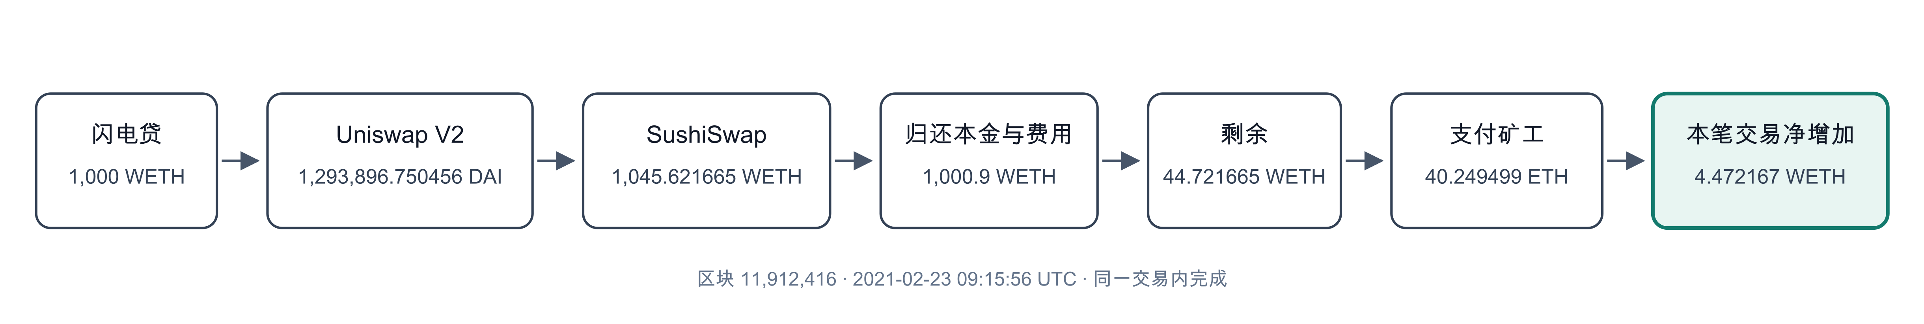
图 6.8 历史套利从两池输出到执行合约净增加
把交易哈希、固定区块、允许来源和输出字段交给只读研究 Agent 后，本次实际得到的结构化输出可压缩为四行：
事实：两项资产都在 Ethereum 主网，两个池都以同一 DAI 和 WETH 合约计价；交易为区块首笔并成功执行。路径：Aave 借入 WETH → Uniswap V2 卖出 WETH → SushiSwap 买回 WETH → 归还借款。计算：DEX 费用与价格影响已进入两腿实际输出；尚需扣除 0.9 WETH 闪电贷费和 40.249498694255824221 ETH 矿工支付。结论：45.621665 WETH 是毛周期差额，本笔交易使执行合约的 WETH 净增加 4.472166522；毛差的约 88.2% 被直接矿工支付吸收。
人工复核关口包括：合约身份与工厂地址是否匹配；两池储备是否取自同一前置状态；交易是否位于区块首位；回执中的实际输出、借款归还与内部 ETH 转账是否闭合；每项成本是否只计一次。Agent 能快速抽取与复算，仍无法从公开结果证明搜索者当时的主观判断，也无法还原未公开的候选交易和竞价过程。本案例属于事后研究复原，不代表今天仍存在相同机会。

案例五：Aave 清算奖励与清算利润
Aave 头寸的健康因子低于 1 时可能进入清算；清算者偿还部分债务并取得含奖励的抵押品。 奖励只是毛收入。清算者还要承担竞争、Gas、抵押品价格影响、卖出成本和失败交易费用。实证研究发现清算机制能促进偿付，也可能让借款人承担折价处置成本。
因此，研究者应使用指定头寸、债务资产、抵押资产和可清算额度，模拟偿还、取得抵押物、卖出和归还融资的完整路径。参数变化或交易排序都可能消耗奖励。
可直接使用的 Prompt｜完整周期损益复算
统一计价资产：【填写】；规模与时点：【填写】；路径与各腿 Quote：【填写】。
用同一初始状态独立计算小、中、大三个规模。逐项标明成本是“已包含于 Quote、已反映在实际余额、尚未计入”，同一成本只扣一次。分别列成功与单腿失败的资产、负债、资金位置、退出报价和网络费；复算 G、L、L÷（G+L）及多个假设成功率下的期望收益。输出报价失效、Gas 上升、资金占用变化的阈值和缺失证据。不得编造实时参数或给出交易指令。

四、用链上终检判断价差是否值得继续研究

（一）沿具体路径检查八个关口
前三节已经完成身份、路径和损益分析。最后只检查足以推翻机会的链上条件，见图 6.9。AI 按每个关口返回查询参数、原始字段、判定和缺口；研究者据此确认结论能否成立。
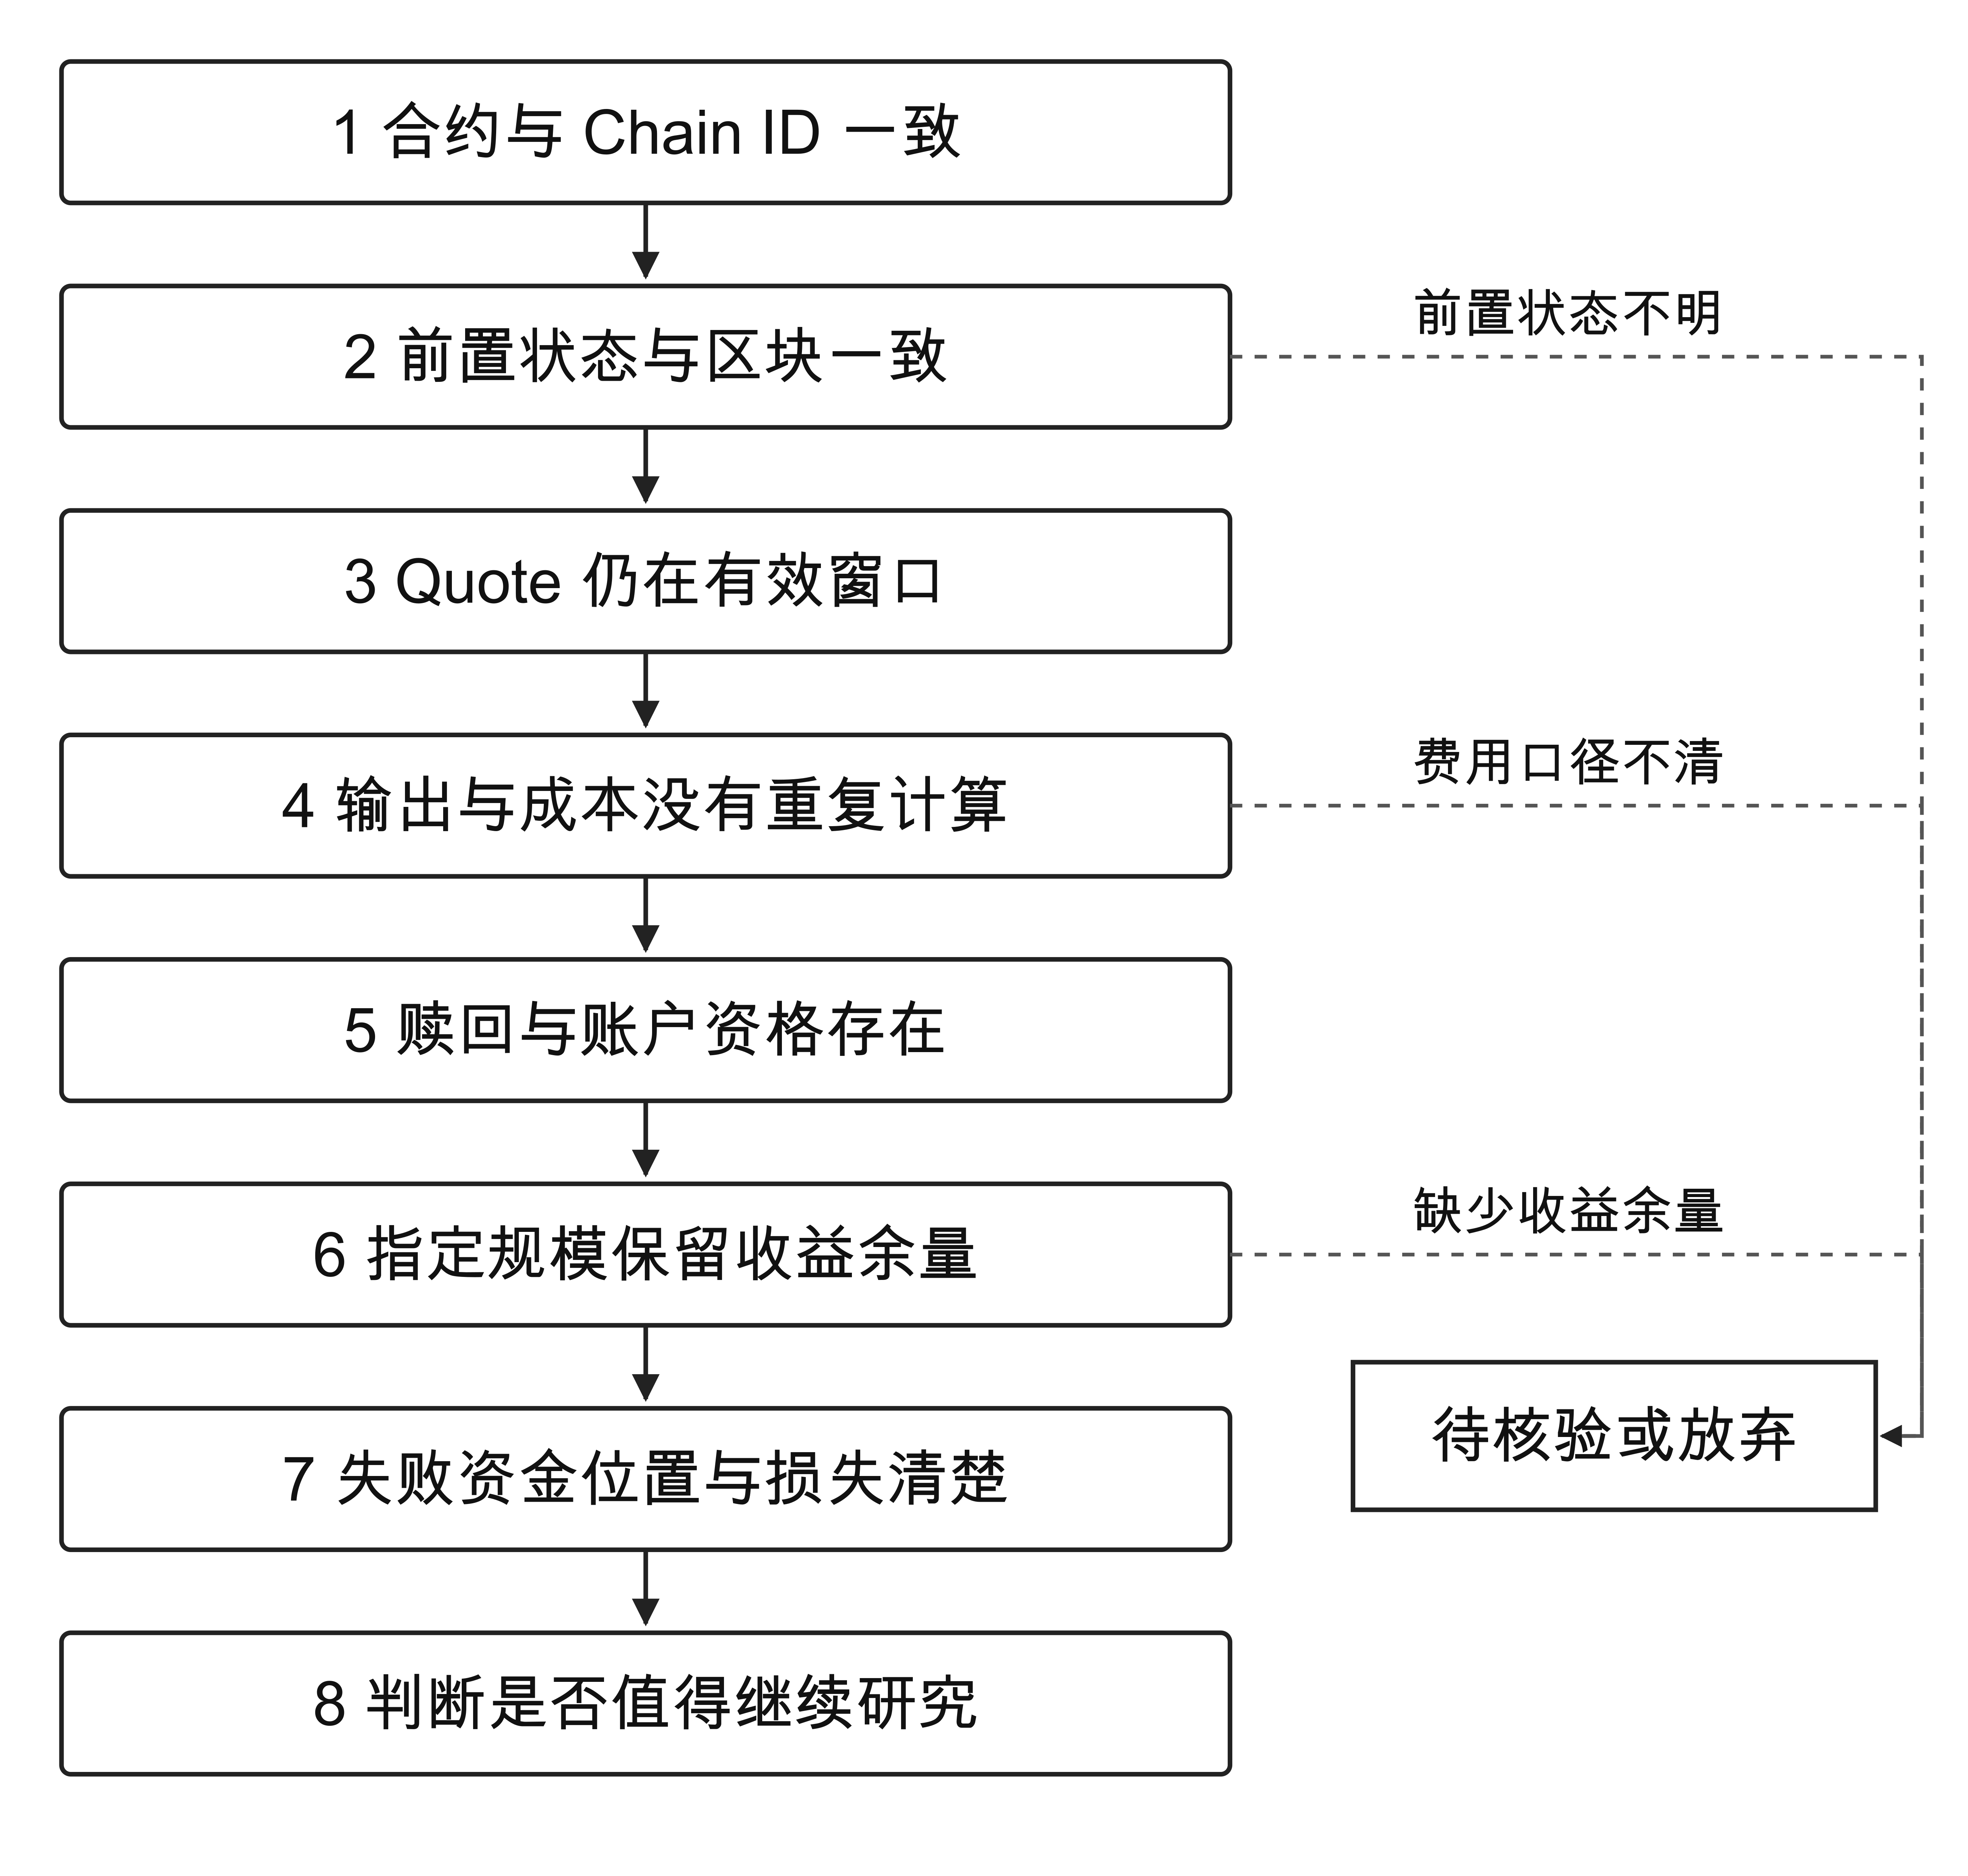
图 6.9 链上价差候选的八项终检与停止关口
节点 Chain ID、身份卡、回执与充值网络须指向同一条链；池合约 token0、token1 和精度须对应被比较的资产。包装或跨链转换还须核对比例、权限与到账资产。
区块末状态不一定是目标交易前状态。历史案例位于区块首位，才能使用前一区块末储备；区块中间的交易须复原前序交易影响。保存区块号、哈希与交易位置。
Quote 须记录方向、规模、区块、采集时间与允许延迟。池状态更新、第二腿账户不可用或费用变化时重算；最小输出和截止时间不能证明旧报价有效。
沿路径核对成本、资格和资金终态，见表 6.10。AI 应返回具体字段、资金位置与未计成本，供研究者判断停止条件。
表 6.10 链上路径的关键核验字段
核验对象 | 要取得的具体证据 | 触发重新研究的条件
合约与网络 | Chain ID、token0/token1、精度 | 网络或资产表示不一致
历史状态 | 区块哈希、交易位置、前置储备 | 前序交易改变相关状态
Quote | 方向、数量、区块、时间、有效窗口 | 状态更新或报价过期
输出与费用 | 含费输出、余额变化、额外支出 | 价格影响或费用重复扣除
赎回与账户 | 调用资格、队列、充值提现状态 | 资格不符或通道关闭
失败后的资金 | 钱包余额、CEX 入账、桥消息或队列状态 | 资金位置不明或超过损失上限

可直接使用的 Prompt｜链上价差终检
资产、Chain ID 与合约：【填写】；区块与交易位置：【填写】；三档规模：【填写】；路径、Quote 与成本表：【填写】；允许来源：【填写】。
逐项核验合约与网络、前置状态、Quote 有效窗口、输出内已含费用、赎回及账户资格、三个规模的收益和失败后资金位置。每项返回原始字段、来源与定位、判定和缺口。用已给出的成功收益和失败损失复算盈亏平衡成功率；不得自行估计真实成功率。最后回答“该规模下的价差是否值得继续研究”，列出结论失效条件。缺失写“待核验”。只读操作，不连接钱包、授权、签名或发送交易。

（二）把检查结果写成继续研究的理由
CEX 腿失败须区分：源链钱包持有、已充值未入账、已到账不能成交、卖出后不能提现。跨链须检查源链转出、消息验证及目标链到账；赎回须记录请求权益位置、等待条件与可转让性。资金位置不明，失败损失便无法可靠计算。
两分支都须披露尚未恢复的库存、负债与锁定资金。只有估值时保留待核验；指定规模亏损时停止；成功率门槛缺少样本支持时保留观察。
表 6.11 从本章计算得到的研究决定
候选 | 计算给出的证据 | 下一项研究或停止理由
两池小规模 | 研究收益 −32.582373 WETH | 固定成本吞掉收益，停止该情景
两池中规模 | 研究收益 5.062566 WETH | 只在假设下为正，核验排序和输出余量
两池大规模 | 研究收益 −417.859551 WETH | 曲线使本金减少，停止该规模
非原子教学路径 | G=49.90，L=359.70 USDC | 成功率需超过 87.8174%，继续补可靠性证据
表中正值只支持补证据：中档依赖假设费用，非原子路径尚无成功率样本。历史实绩只证明当时结果，不能推出当前机会。
读者可让只读 Agent 按表 6.7、6.10、6.11 重算。规模、费用或退出价变化时，更新完整计算，并回答何时停止、还缺什么证据。
结语
经过资产、路径、成本、规模和失败情景检查以后，这个价差还值不值得继续研究？只有身份与路径成立、指定规模保留收益余量、失败损失可承受，并且关键条件有证据，才值得继续。缺证就补证据，成本超过收益就停止，成功率门槛无法支持就观察。能清楚说明这些判断及其失效条件，就是 AI 辅助链上套利研究的交付结果。

参考文献
[1] ETHEREUM.ORG. JSON-RPC API [EB/OL]. [2026-09-19]. https://ethereum.org/developers/docs/apis/json-rpc/.
[2] LIDO. Lido on Ethereum Withdrawals: Guide & Frequently Asked Questions [EB/OL]. (2023-05-10)[2026-09-19]. https://blog.lido.fi/ethereum-withdrawals-overview-faq/.
[3] LIDO RESEARCH. Objective-based liquidity design for stETH and directions for further research [EB/OL]. (2023)[2026-09-19]. https://research.lido.fi/t/objective-based-liquidity-design-for-steth-and-directions-for-further-research/4156.
[4] ADAMS H, ZINSMEISTER N, ROBINSON D. Uniswap v2 Core [R/OL]. (2020-03)[2026-09-19]. https://app.uniswap.org/whitepaper.pdf.
[5] UNISWAP LABS. What is price impact? [EB/OL]. [2026-09-19]. https://support.uniswap.org/hc/en-us/articles/8671539602317-What-is-price-impact.
[6] ETHEREUM.ORG. Transactions [EB/OL]. [2026-09-19]. https://ethereum.org/developers/docs/transactions/.
[7] ETHEREUM.ORG. Maximal extractable value (MEV) [EB/OL]. [2026-09-19]. https://ethereum.org/developers/docs/mev/.
[8] ETHEREUM.ORG. Gas and fees [EB/OL]. [2026-09-19]. https://ethereum.org/developers/docs/gas/.
[9] ZAMYATIN A, AL-BASSAM M, ZINDROS D, et al. SoK: Communication Across Distributed Ledgers [C/OL]//Financial Cryptography and Data Security. 2021[2026-09-19]. https://eprint.iacr.org/2019/1128.
[10] CIRCLE. $3.3 Billion of USDC Reserve Risk Removed, Dollar De-peg Closes [EB/OL]. (2023-03-13)[2026-09-19]. https://www.circle.com/pressroom/3-3-billion-of-usdc-reserve-risk-removed-dollar-de-peg-closes.
[11] BOARD OF GOVERNORS OF THE FEDERAL RESERVE SYSTEM. Joint Statement by Treasury, Federal Reserve, and FDIC [EB/OL]. (2023-03-12)[2026-09-19]. https://www.federalreserve.gov/newsevents/pressreleases/monetary20230312b.htm.
[12] CIRCLE. March 15 Update on USDC Operations [EB/OL]. (2023-03-16)[2026-09-19]. https://www.circle.com/blog/march-15-update-on-usdc-operations.
[13] CIRCLE. USDC Risk Factors [EB/OL]. (2023-10-27)[2026-09-19]. https://www.circle.com/legal/usdc-risk-factors.
[14] WU F, SUI D, THIERY T, et al. Measuring CEX-DEX Extracted Value and Searcher Profitability: The Darkest of the MEV Dark Forest [C/OL]//AFT 2025. 2025[2026-09-19]. https://doi.org/10.4230/LIPIcs.AFT.2025.26.
[15] AAVE. Health Factor & Liquidations [EB/OL]. [2026-09-19]. https://aave.com/help/borrowing/liquidations.
[16] QIN K, ZHOU L, LIVSHITS B, et al. An Empirical Study of DeFi Liquidations: Incentives, Risks, and Instabilities [C/OL]//IMC 2021. 2021[2026-09-19]. https://doi.org/10.1145/3487552.3487811.
[17] MOALLEMI C C, PATANGE U. An Analysis of Fixed-Spread Liquidation Lending in DeFi [C/OL]//Financial Cryptography 2024 Workshops. 2024[2026-09-19]. https://doi.org/10.1007/978-3-031-69231-4_8.
[18] ETHERSCAN. Ethereum Transaction Hash: 0x5e1657ef0e9be9bc72efefe59a2528d0d730d478cfc9e6cdd09af9f997bb3ef4 [EB/OL]. (2021-02-23)[2026-09-29]. https://etherscan.io/tx/0x5e1657ef0e9be9bc72efefe59a2528d0d730d478cfc9e6cdd09af9f997bb3ef4.
[19] GOSSELIN S. Flashbots Transparency Report — February 2021 [EB/OL]. (2021-03-17)[2026-09-29]. https://collective.flashbots.net/t/flashbots-transparency-report-february-2021/863.
[20] UNISWAP. UniswapV2Library.sol: getAmountOut [CP/OL]. [2026-10-04]. https://github.com/Uniswap/v2-periphery/blob/master/contracts/libraries/UniswapV2Library.sol.

参见参考文献[7]、[14]。
术语小注｜DEX 与 CEX：DEX 由链上合约执行交易，用户通常直接与合约交互；CEX 由中心化平台维护账户、订单簿和托管余额。两者的成交时钟、账户权限与结算证据不同。
术语小注｜搜索者、构建者与验证者：搜索者发现并提交交易组合；区块构建者选择和排序候选交易；验证者提议或确认区块。MEV 指通过交易排序、加入或排除而取得的额外价值。
参见参考文献[7]、[14]。
参见参考文献[1]。
术语小注｜Chain ID：区块链网络的数字标识。合约地址只有与 Chain ID 一起记录，才能较可靠地指向具体资产；相同地址字符串在另一条链上可能代表完全不同的合约。
术语小注｜Mint、Redeem、Wrap 与 Burn：Mint 创建凭证；Redeem 按规则换回底层资产；Wrap 把资产变成另一种合约表示；Burn 销毁凭证。每项动作都要核验调用资格与输入输出。
参见参考文献[2]。
参见参考文献[3]。
参见参考文献[4]。
术语小注｜AMM：Automated Market Maker，自动做市商。它按资金池状态和预设函数给出交换结果；输入规模越大，自己的交易越可能明显移动价格。
术语小注｜预言机：把外部或多市场数据送入合约的机制。预言机价常用于抵押品估值、记账和清算判断，通常不承诺研究者能够按该价格成交。
术语小注｜Quote：针对特定方向、规模和状态计算的预计输入输出。Quote 是带时点的估算；从生成到执行之间若池状态改变，实际成交会与它偏离。
参见参考文献[5]。
参见参考文献[10]。
参见参考文献[11]。
参见参考文献[12]。
参见参考文献[13]。
参见参考文献[9]。
术语小注｜最终性：一笔交易达到难以或不能被链重组撤销的确认程度。不同网络、交易所和桥对“已确认”的要求不同，因此到账显示与可安全使用并非总在同一时刻。
参见参考文献[6]、[8]。
术语小注｜内存池、nonce 与优先费：内存池保存待打包交易；nonce 标识账户交易顺序；优先费用于提高被打包的吸引力。三者都会影响交易能否按预期顺序和时点执行。
参见参考文献[14]。
参见参考文献[18]。
参见参考文献[19]。
参见参考文献[4]。
参见参考文献[15]。
参见参考文献[16]、[17]。
术语小注｜健康因子与清算奖励：健康因子衡量抵押价值相对债务和清算阈值的安全程度；清算奖励是协议给清算者的毛补偿，仍需扣除执行、融资和卖出成本。
UNISWAP. UniswapV2Library.sol: getAmountOut [CP/OL]. [2026-10-04]. https://github.com/Uniswap/v2-periphery/blob/master/contracts/libraries/UniswapV2Library.sol.

